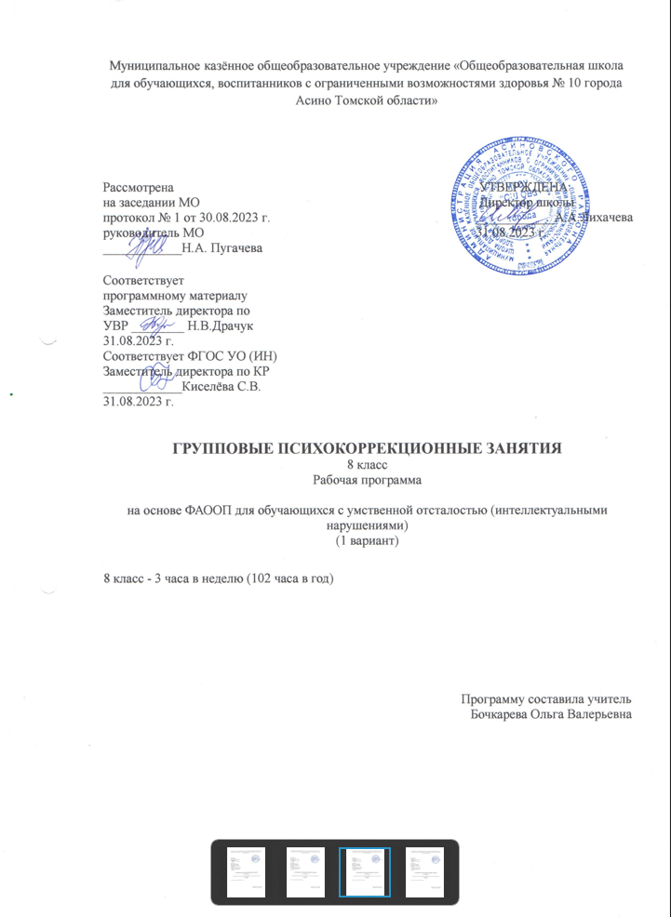

- Пояснительная записка.
Рабочая программа «Групповых психокоррекционных занятий» предназначена для учащихся 8 класса с легкой степенью умственной отсталости (интеллектуальными нарушениями) и разработана на основе:
- Федеральный закон РФ «Об образовании в Российской Федерации» от 29.12.2012 №273-ФЗ;
- Федеральный государственный образовательный стандарт образования обучающихся с умственной отсталостью (интеллектуальными нарушениями), утвержденный приказом министерства образования и науки РФ №1599 от 19 декабря 204 г.;
- Федеральной адаптированной основной общеобразовательной программы обучающихся с умственной отсталостью (интеллектуальными нарушениями), далее ФАООП УО (вариант 1), утвержденной приказом Министерства просвещения России от 24.11.2022г. № 1026 (https://clck.ru/33NMkR).
- Учебный план образовательной организации.
ФАООП УО (вариант 1) предполагает работу с обучающимся с легкой умственной отсталостью (интеллектуальными нарушениями) с учетом реализации их особых образовательных потребностей, а также индивидуальных особенностей и возможностей.
В соответствии с учебным планом рабочая программа «Групповых психокоррекционных занятий» предназначена для учащихся 8 класса с легкой степенью умственной отсталости (интеллектуальными нарушениями) рассчитана на 34 учебные недели и составляет 102 часа в год (3 часа в неделю).
Федеральная адаптированная основная общеобразовательная программа определяет цель и основные направления работы.
Цель психокоррекционных занятий заключается в применении разных форм взаимодействия с обучающимися, направленными на преодоление или ослабление проблем в психическом и личностном развитии, гармонизацию личности и межличностных отношений, обучающихся; формирование навыков адекватного поведения.
Цель коррекционных занятий - коррекция познавательной, эмоционально-волевой сферы младших подростков, повышение самостоятельности и расширение возможности их общения, развитие понимания себя и других, снятие психического напряжения, создание возможностей для самовыражения.
Задачи коррекционных занятий:
− формирование личностных мотивов к самостоятельному выполнению познавательных действий и решению познавательных задач;
− формирование способов усвоения новых знаний и овладения новыми умениями;
− коррекция познавательной деятельности;
− раскрытие творческих возможностей с учетом индивидуальных предпочтений обучающихся в познании окружающего социального и предметного мира;
− формирование речевых высказываний детей, обогащение словарного запаса с опорой на чувственный и практический опыт, на основе усвоения новых знаний и формирования умений.

Указанные задачи реализуются в следующих направлениях:
- диагностика и развитие познавательной сферы (формирование учебной мотивации, активизация сенсорно-перцептивной, мнемической и мыслительной деятельности);
- диагностика и развитие эмоционально-личностной сферы (гармонизация психоэмоционального состояния, формирование позитивного отношения к своему "Я", повышение уверенности в себе, развитие самостоятельности, формирование навыков самоконтроля);
- диагностика и развитие коммуникативной сферы и социальная интеграции (развитие способности к эмпатии, сопереживанию);
- формирование продуктивных видов взаимодействия с окружающими (в семье, классе), повышение социального статуса обучающегося в коллективе, формирование и развитие навыков социального поведения).

2.Общая характеристика коррекционного курса.
Для обучающихся с умственной отсталость характерны: низкий уровень интеллектуальной активности (умственные операции недостаточно сформированы: в частности, дети с трудом обобщают и абстрагируют признаки предметов); некоторое недоразвитие сложных форм поведения (плохо развита произвольная регуляция поведения, вследствие чего детям трудно подчиняться требованиям учителя); речевая активность очень низкая, скуден запас знаний об окружающей действительности, спонтанная речь отличается бедностью словаря, отмечаются трудности понимания логико-грамматических конструкций; интерес к учебной деятельности не выражен, познавательная активность очень слабая и нестойкая; запоминание механическое. Эти учащиеся характеризуются эмоциональной неустойчивостью, наличием импульсивных реакций, неадекватной самооценкой. Социализация чрезвычайно затруднена в связи с отсутствием у них навыков межличностного общения в среде нормальных людей,
несформированностью потребности в таком общении, негативным восприятием других людей, гипертрофированным эгоцентризмом, склонностью к социальному иждивенчеству. Эти дети не имеют широких контактов со сверстниками. Чаще всего они окружены людьми со сходными социально-психологическими и коммуникативными проблемами. Их навыки общения, социальные навыки весьма ограниченны. Данная программа ориентирована на личностное развитие и развитие коммуникативных навыков, а также коррекцию эмоционально – волевой сферы.
Структура занятий включает в себя введение в занятие, основную часть, обсуждение занятия и релаксационные упражнения. Каждое занятие традиционно начинается с процедуры приветствия. Задачей вводной части является создание у учащихся определенного положительного эмоционального фона. Используются дыхательные упражнения, разминка, упражнения на активизацию умственной деятельности. Далее происходит обсуждение результатов домашнего задания и припоминание содержания прошлого занятия, а также оценка своего настроения.
Завершает вступительный этап подвижная коммуникативная игра, которая проводиться с целью повышения энергетического ресурса группы, формирование эмоционально положительного настроя на продолжение занятия, а также способствует развитию коллективных форм взаимодействия, проявляющихся в доброжелательном отношении к одноклассникам, умении подчинять свои действия внешним требованиям.
Основной этап занятия носит коррекционно-развивающий характер и нацелен на формирование и развитие основных функций, необходимых при усвоении учебного материала: развитии концентрации, устойчивости и распределения внимания, тренировки памяти, развитии пространственных представлений, речи и мышления. Используется совокупность психотехнических упражнений и приемов, направленных на решение задач данного занятия.
Заключительный этап включает в себя подведение итогов, обсуждение результатов работы и тех трудностей, которые возникли у детей при выполнении заданий. Существенным моментом здесь являются ответы учащихся на вопросы, чем они занимались и чему научились на данном занятии.
Мониторинг освоения программы Групповых психокоррекционных занятий проводится на психолого-педагогическом консилиуме (ППк) образовательной организации в ходе анализа результатов диагностической работы. Оценка образовательных достижений освоения программы выражается в уровневой шкале - 3 балла - значительная динамика, 2 балла - удовлетворительная динамика, 1 балл - незначительная динамика, 0 баллов - отсутствие динамики.
3.Описание места коррекционного курса в учебном плане.
Коррекционный курс «Групповых коррекционных занятий» входит в обязательную часть адаптированной основной образовательной программы для обучающихся с умственной отсталостью и реализуется в урочной деятельности в соответствии с санитарно-эпидемиологическими правилами и нормами.
Коррекционный курс | Класс | Часов в неделю | I | II | III | IV | Год
Групповые психокоррекционные занятия | 8 | 3 | 24 | 24 | 33 | 21 | 102

4. Личностные и предметные результаты освоения коррекционного курса:
-умение взаимодействовать со сверстниками и взрослыми;
-умение слушать и вступать в диалог;
-умение понимать и описывать свои чувства и эмоции.
- развитие памяти;
- развитие коммуникативных умений и навыков;
- развитие эмпатии, построение доверительных отношений между участниками занятий;
- гармонизация психоэмоционального состояния;
- развитие стрессоустойчивости, жизнестойкости;
- социализация и адаптация в современном обществе;
-умение оценивать поступки, видеть достоинства и недостатки своих действий и действий окружающих;
-владение навыками группового сотрудничества;

- Содержание коррекционного курса.
Все части программы коррекционных занятий 8 класса тесно взаимосвязаны. Некоторые темы повторяются на протяжении нескольких лет обучения. Однако повторения материала не наблюдается в связи с тем, что материал усложняется, полученные знания расширяются.
В программу включены разделы, направленные на развитие социальных и коммуникативных умений, и коррекции эмоционально-личностной сферы и поведения. Данные разделы использованы в качестве профилактики неблагоприятных процессов при обучении в школе, нахождении в обществе. На занятиях подростки получают знания о том, как общаться, упражняются в применении приемлемых способов поведения, овладения навыками эффективного общения. Данная часть курса помогает наладить адекватные межличностные отношения, повысить коммуникабельность, укрепить уважение к окружающим и чувство собственного достоинства, скорректировать свое поведение, осознать какое место среди сверстников и взрослых занимает каждый из них.
В программу 8 класса включен раздел «Профессиональное самоопределение». Профессиональная успешность во многом определяется совпадением желаний человека и его возможностями. Данный блок позволяет уточнить сформированность профессиональных интересов подростков и соотнести их с профессиональным выбором.
Наряду с вышеперечисленными темами особое внимание уделяется коррекции познавательной сферы, проходит коррекция и развития таких психических процессов как мышления, память, внимание, восприятия, речь и т.д.
Раздел коррекция эмоционально-личностной сферы способствует обучению выражения своих чувств, отделению чувств от эмоций и поведения. Формирует умения осознавать и анализировать собственное состояние; поиск компромиссов, умение противостоять групповому давлению. Коррекция агрессивности обучающихся.

В рамках мониторинга проводится диагностика обучающихся в начале и конце учебного года.
Цель обследования – изучение уровня когнитивных процессов.
Исследование особенностей памяти, внимания:
Методика "Запоминание 10 слов" (А.Р. Лурия)
Исследование особенностей внимания:
Методика "Корректурная проба" (тест Бурдона)
Исследование мышления:
Методика «Выделение существенных признаков»
Методика «Противоположности».

Годовое планирование уроков 8 класс (3 часа в неделю)

№ п/п | Тема урока | Количество часов | Примечание
1 | Диагностика | 4
2 | Введение | 2
3 | Коррекция познавательной сферы | 19
4 | Коррекция эмоционально-личностной сферы и поведения "Познавая себя и других" | 21
5 | Коррекция и развитие социальных и коммуникативных умений | 18
6 | Профессиональное самоопределение | 16
7 | Развитие навыков в преодолении трудных жизненных ситуаций | 22

Согласовано: Утверждено:
Заместитель директора Директор школы
_____________ Н.В. Драчук _____________А.А. Лихачева
31.08.2023 г.
_____________ С.В. Киселева
31.08.2023 г.

- Тематическое планирование занятий в 8 классе

№ п/п | Кол-во часов | Тема урока | Основные виды учебной деятельности
 | 2 | Диагностика
1-2 | 2 | Диагностика познавательной сферы и эмоционального восприятия | Выполнение тестовых заданий по определению уровня развития когнитивной сферы, определению социально-личностного и эмоционального развития в начале обучения
 | 2 | Введение
3-4 | 2 | Что такое психология? | Слушание краткой лекции «Представление о психологии как науке и ее значении для человека». Разграничить психологическое воздействие психолога от медицинского.
 | 19 | Коррекция познавательной сферы
5-8 | 4 | Коррекция и развитие внимания | Выполнение упражнений на развитие произвольного внимания.
9-12 | 4 | Коррекция и развитие мышления и мыслительных операций. | Выполнение упражнений на развитие способности систематизации объектов и информации. Обобщение и классифиция объектов, выделение существенных признаков.
13-16 | 4 | Коррекция и развитие памяти. Обучение приёмам запоминания | Выполнение упражнений на развитие слуховой и зрительной памяти.
17-20 | 4 | Коррекция и развитие восприятия | Выполнение упражнений на развитие внимания и зрительного восприятия.
21-23 | 3 | Коррекция и развитие речи | Выполнение упражнений на развитие лексико - грамматического строя речи
 | 21 | Коррекция эмоционально-личностной сферы и поведения "Познавая себя и других"
24-26 | 3 | Я—это я! Знаю ли я себя | Выполнение упражнений на формирование и развитие способностей к самопознанию, осознание своей личной уникальности
27-29 | 3 | Я тебя понимаю. Развитие чувства эмпатии. Привет, как твои дела? | Выполнение упражнений на развитие навыков эмпатии.
30-31 | 2 | Я и Ты. Чем мы похожи | Выполнение упражнений на развитие навыков самоанализа и наблюдательности.
32-34 | 3 | "Кто твой настоящий друг" | Выполняет упражнения на развитие умения ценить и уважать друзей, находить положительные стороны личности в окружающих
35-37 | 3 | "Я учусь владеть собой". Основы саморегуляции | Выполнение дыхательных упражнений, упражнения на релаксацию, упражнения, направленные на осознание телесных ощущений, связанных с напряжение и расслаблением
38-39 | 2 | Поведение и культура | Выполнение упражнений на вежливость, развивать умение начать, поддержать и вести разговор.
40-41 | 2 | Личность и темперамент | Беседа на раскрытие понятия «личность» и «темперамент». Упражнения на выявление отличительных черт личности каждого из обучающихся путем изучения темперамента.
42-43 | 2 | Интересы, привычки, взгляды, убеждения | Выполнение упражнений на формирование представлений о мировоззрении человека, его привычках, взглядах, убеждениях.
44 | 1 | Поведение и поступки как проявление личности человека | Выполнение упражнений на умение делать выводы и умозаключения
 | 18 | Коррекция и развитие социальных и коммуникативных умений
45-46 | 2 | Освоение приёмов активного общения "Я и другие" | Выполняет упражнения на умение определить личностные черты других людей, передачу внутренних черт характера через выразительные позы, умений распознавать эмоциональное состояние по мимике.
47-48 | 2 | Раскрытие качеств, необходимых для активного общения "Какой я и какие другие" | Выполняет упражнения на развитие мимических движений, развитие коммуникативных навыков.
49-50 | 2 | Знакомство с принципами хорошего слушания "Я слушаю" | Выполняет упражнения на формирование навыков активного слушания.
51-52 | 2 | Отстаивание своей точки зрения и аргументации "Моё мнение" | Выполняет упражнения на развитие умений высказывать свое мнение и аргументировать свою точку зрения.
53-54 | 2 | Устранение барьеров общения "Я + Ты" | Работа с таблицей барьеры общения. Упражнения, направленные на преодоление барьеров общения.
55-57 | 3 | Стили общения | Заполнение таблицы разные стили общения. Участие в разыгрывание этюдов беседы
58-59 | 2 | Навыки совместной работы. Коммуникативная игра "Путешественники» | Выполнение упражнений на развитие навыков совместной работы.
60-62 | 3 | Конфликты и способы их разрешения. Отработка навыков неконфликтного поведения. | Отрабатывание навыков неконфликтного поведения
 | 16 | Профессиональное самоопределение
63-65 | 3 | Волшебный мир профессий. Классификация профессий. | Выполнение упражнений на развитие профессиональной зрелости и интереса к самопознанию. Составление Информационной карты оценки мира профессий.
66-68 | 3 | Ошибки в выборе профессий | Выполнение упражнений на актуализацию знаний о профессиональном самоопределении. Выработка алгоритма принятия решения о профессиональном самоопределении»
69-71 | 3 | Мои профессиональные интересы и склонности. | Упражнение на изучение личностных особенностей выбора профессии. Тестирование.
72-74 | 3 | Учет медицинских противопоказаний при выборе профессии. | Изучение основных медицинских противопоказаний при выборе профессии.
75-76 | 2 | Пути получении профессии | Выполнение упражнений на актуализацию знаний о способах и путях получения профессии
77-78 | 2 | Портрет подходящей профессии | Мини сочинение или творческая работа
 | 22 | Развитие навыков в преодолении трудных жизненных ситуаций
79-80 | 2 | Трудные ситуации повседневной жизни. | Выполнение упражнений на разбор жизненных ситуации
81-82 | 2 | Правила антистрессового поведения | Выполнение упражнений на расширение репертуара поведенческих стратегий в стрессовых ситуациях.
83-84 | 2 | Тренинг нестандартных поступков и преодоление низкой самооценки | Цели: повысить психологическую устойчивость обучающихся к кризисным ситуациям; принятие собственной индивидуальности; расширить поведенческий репертуар и жизненный опыт.
85-86 | 2 | Обращение за помощью в трудных жизненных ситуациях | Упражнения на разбор вариантов помощи в трудной жизненной ситуации, выработка алгоритма запрашивать и получать поддержку.
87-89 | 3 | Психология жертвы. Жертва и ответственность. | Выполнение упражнений на формирование позитивного самосознания и ответственности за собственную личность, преодоление установок на поведение «жертвы»
90-91 | 2 | Я и Мой выбор | Выполнение упражнений на формирование осознанной позиции в отношении наркотиков и выработка навыков аргументированной защиты своей позиции
92-94 | 3 | Жизнестойкая личность | Цели: развитие позитивного мышления, осознанности жизненного выбора, актуализация жизнетворчества
95-97 | 3 | Оказание психологической поддержки человеку в трудной жизненной ситуации и самоподдержка | Выполнение упражнений на обучение навыкам оказания психологической поддержки человеку, который находится в кризисной ситуации; повышение стрессоустойчивость
98-100 | 3 | Стратегии достижения цели. Оценка ресурсов и препятствий. | Выполнение упражнений на осмысление значимых целей, ресурсов собственной личности, выработка индивидуальной стратегии достижения цели.
 | 2 | Диагностика
101-102 | 2 | Итоговая диагностика | Выполнение тестовых заданий по определению уровня развития когнитивной сферы, определению социально личностного и  эмоционального развития в конце обучения
Итого: 102 часа |  |  |  |  | Тест эмоций. Владение эмоциями.

7.Учебно- методическое и материально - техническое обеспечение
Учебно - методическое и материально - техническое обеспечение образовательного процесса соответствует требованиям, предъявляемым к организации образовательного процесса и обеспечивает реализацию учебной программы.
Технические средства обучения:
-Компьютер, проектор.
Оборудование и приборы:
- Ручка, простой карандаш.
- Цветные карандаши.
- Тетради.
Методические пособия
- Опорные таблицы
- Наглядно-дидактическое пособие «Что такое «хорошо» и что такое «плохо»»
- Наглядно-дидактическое пособие «Эмоции»
- И.Е. Светлова ЛОГИКА», 2010 г.
Список литературы
      - Александровская Э.М., Кокуркина Н.И. Психологическое сопровождение подростков в школе: Метод, рекомендации по организации групповой работы. - М., 2000;
      - Алексеева И.А., Новосельский И.Г., Жилина Э.В., Луполишина Т.В., Работа с детьми, перенесшими психологические травмы, «Речь», 2012;
      - Ануфриев А.Ф., Костромина С.Н. «Как преодолеть трудности в обучении детей» М. «Ось89», 2003;
      - Бреслав Г.Э., Психологическая коррекция детской и школьной агрессивности, «Речь», 2007;
      - Вацлавик П. Как стать несчастным без посторонней помощи. - М., 1993.
      - Забрамная С.Д. «Ваш ребенок учится во вспомогательной школе», М. «Педагогика-пресс», 1993;
      - Мамайчук И.И., Психологическая помощь детям с проблемами в развитии, С-П, 2008
- Марковская И. Ф. Задержка психического развития. - М., 1993.
- Микляева А.В.Румянцева П.В. Школьная тревожность: диагностика, профилактика, коррекция. -СПб.: Речь,2006
- Микляева А.В.Я – подросток. Программа уроков психологии. - СПб.,2006
- Микляева Н.В., Микляева Ю.В., Работа педагога-психолога в ОУ, Айрис дидактика, 2007
- Немов Р.С. Практическая психология - М., 1998
- Немов Р.С. Психология, книга 1, Владос, 2003
- Немов Р.С. Психология, книга 1, Владос, 2003
- Психолого-медико-педагогическая работа, Волгоград, 2009, автор-составитель Т.А.Емцева;
- Рогов Е.И. Настольная книга школьного психолога - М., 1999
17. Сборник психологических тестов/ сост. Миронова Е.Е. Минск 2005
18. Б.Р.Матвеева. Развитие личности подростка: программа практических занятий. – С-П., 2007.
Электронные образовательные ресурсы
Русский образовательный портал
http://www.gov.ed.ru
Федеральный российский общеобразовательный портал
http://www.school.edu.ru Федеральный портал «Российское образование» http://www.edu.ru

